品名 Item | 數量（每組） Quantity (per group) | 安全注意 Safety notes
A4 白紙 A4 paper | 每人 2 張 2 sheets per student | — —
流程圖符號配對卡（預先列印及裁剪） Flowchart symbol matching cards (pre-printed and cut) | 每組 1 套 1 set per group | 卡紙邊緣較利，小心輕放 Handle card edges with care
顏色筆 Colour pens | 每組 1 盒（課室常用，可重用） 1 box per group (reusable classroom stock) | 避免弄污衣物 Avoid staining clothes
藍丁膠 Blu-Tack | 每組少許 a small amount per group | — —
以下為本堂分組活動所需物資（每組一份）。請在老師派發時核對。
本堂物資表 Materials List
第 11 堂：流程圖
Lesson 11: Flowcharts
中二創科班｜Unit 3 進階編程思維｜不插電課堂
S2 Little Makers Class | Unit 3 Advanced Programming Thinking | Unplugged Lesson
一、課程內容理論 Theory
流程圖是程式設計師在編寫程式之前，用來規劃邏輯的通用圖像語言。它把一個複雜的過程拆解成一步一步的清晰指令，讓人一目了然。把複雜事務拆解為清晰步驟，正是運算思維中「分解」與「抽象化」的體現。
A flowchart is the common visual language programmers use to plan logic before coding. It breaks a complex process into clear, step-by-step instructions that anyone can follow at a glance. Decomposing a complex task into clear steps embodies "decomposition" and "abstraction" in computational thinking.
五種標準符號 The five standard symbols
形狀  Shape | 名稱  Name | 功能  Function | 例子  Example
橢圓形  Oval | 開始／結束  Terminator | 標示流程的起點或終點  Marks the start or end of a process | 「開始」「結束」  "Start" "End"
長方形  Rectangle | 處理  Process | 代表一個具體的步驟或動作  One concrete step or action | 「從雪櫃取出麵包」  "Take bread from the fridge"
菱形  Diamond | 判斷  Decision | 提出一個是非問題，分出兩條路  Asks a yes/no question, then branches | 「已烤至金黃色嗎？」  "Is it golden brown?"
平行四邊形  Parallelogram | 輸入／輸出  Input / Output | 輸入資料或輸出結果  Data going in, or a result coming out | 「輸入：麵包的數量」  "Input: number of slices"
箭頭  Arrow | 流程線  Flow line | 指示進行的方向（只准單向）  Shows the direction of flow (one direction only) | →  →

繪製流程圖的三條規則 Three rules for drawing flowcharts
- 箭頭只准指向單一方向，不可畫成雙向。 / Arrows point in one direction only — never double-headed.
- 一個長方形只做一件事，不可把多個步驟塞進同一個長方形。 / One rectangle does one thing only — never cram several steps into one.
- 每個菱形（判斷）必須有「是」與「否」兩條出路，而且每條出路都要寫明之後的步驟。 / Every diamond (decision) must have both "yes" and "no" exits, each followed by clear next steps.
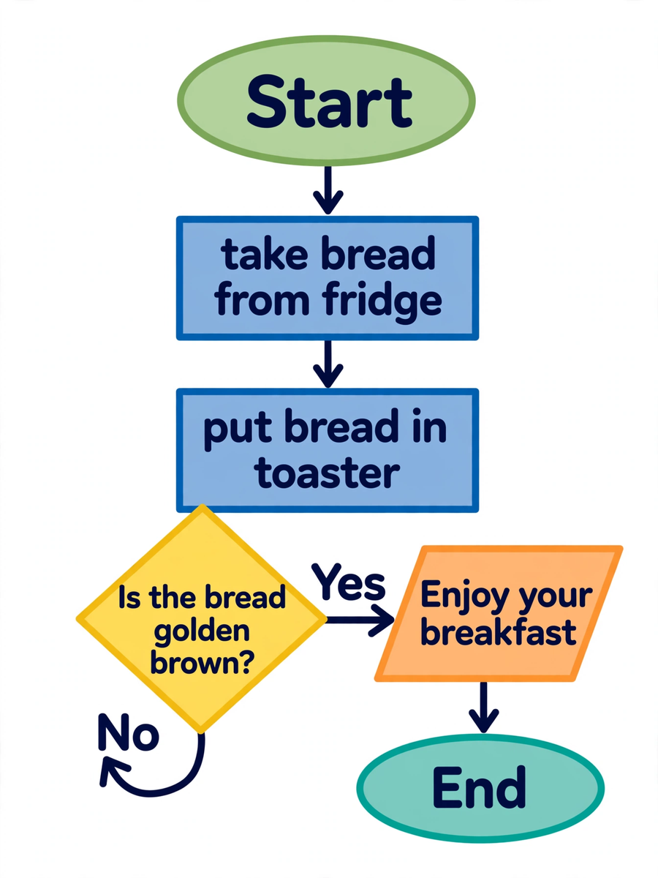
二、例子 Examples
例一：製作早餐 Example 1: Making breakfast
以下流程圖示範如何把「製作早餐」拆解為有序步驟，並正確運用判斷符號。
The flowchart below shows how "making breakfast" is broken into ordered steps, using the decision symbol correctly.
- （橢圓形）開始 / (Oval) Start
- （長方形）從雪櫃取出麵包 / (Rectangle) Take bread from the fridge
- （長方形）把麵包放入多士爐 / (Rectangle) Put the bread into the toaster
- （菱形）判斷：麵包已烤至金黃色嗎？ / (Diamond) Decision: Is the bread golden brown?
- 「否」→（長方形）繼續烘烤，然後回到上一步再判斷 / "No" → (Rectangle) Keep toasting, then go back and check again
- 「是」→（長方形）從多士爐取出多士 / "Yes" → (Rectangle) Take the toast out of the toaster
- （長方形）在多士上塗果醬 / (Rectangle) Spread jam on the toast
- （平行四邊形）輸出：享用早餐 / (Parallelogram) Output: Enjoy your breakfast
- （橢圓形）結束 / (Oval) End
例二：計算長方形面積（示範輸入／輸出） Example 2: Area of a rectangle (input/output)
- （橢圓形）開始 / (Oval) Start
- （平行四邊形）輸入：長方形的長和闊 / (Parallelogram) Input: the length and width of the rectangle
- （長方形）計算：面積 ＝ 長 × 闊 / (Rectangle) Calculate: area = length × width
- （平行四邊形）輸出：長方形的面積 / (Parallelogram) Output: the area of the rectangle
- （橢圓形）結束 / (Oval) End
三、簡單問答題 Quick questions
- 寫出橢圓形和菱形的名稱及功能。 / Write the name and function of the oval and the diamond.
- 判斷符號內應該寫哪一類型的句子？試舉一例。 / What kind of sentence goes inside a decision symbol? Give one example.
- 為什麼一個長方形不可以寫兩個步驟？ / Why must one rectangle contain only one step?
- 在「例一」中，如果多士已經烤至金黃色，下一步是什麼？ / In Example 1, if the toast is already golden brown, what is the next step?
四、思考題 Thinking questions
- 如果判斷符號只有「是」的出路、沒有「否」的出路，會出現什麼問題？試舉例說明。 / What goes wrong if a decision symbol has a "yes" exit but no "no" exit? Illustrate with an example.
- 流程圖除了用來編寫程式，還可以在生活哪些地方派上用場？試舉兩個例子並說明原因。 / Besides programming, where else in daily life are flowcharts useful? Give two examples and explain why.

五、分組題 Group task
小組任務：為獨居長者設計「晨起安全檢查流程圖」。
Group task: design a "Morning Safety Checklist Flowchart" for elderly people living alone.
- 流程須包含長者起床後的安全檢查，例如：在床邊坐片刻以防暈眩、檢查地面有否水漬、確認大門已鎖好。
- Cover morning safety checks for the elderly, e.g. sitting on the bedside for a moment to prevent dizziness, checking the floor for water, confirming the door is locked.
- 必須運用全部五種符號，每種至少一次。
- Use all five symbols, each at least once.
- 必須包含至少一個判斷符號，並具備「是」與「否」兩條出路。
- Include at least one decision symbol with both "yes" and "no" exits.
- 完成後派代表向全班展示，並接受同學提問。
- Present your flowchart to the class and answer questions.
完成檢查清單 Self-check list
- 每種符號的形狀和功能都用對了嗎？
- Is every symbol drawn and used correctly?
- 每個判斷都有「是」與「否」兩條出路嗎？
- Does every decision have both "yes" and "no" exits?
- 步驟順序合理，沒有遺漏關鍵步驟嗎？
- Are the steps in a sensible order with no key step missing?
六、總結 Summary
- 流程圖是規劃邏輯的圖像語言，體現運算思維中的「分解」與「抽象化」。
- A flowchart is a visual language for planning logic, embodying decomposition and abstraction.
- 五種符號：橢圓形（開始／結束）、長方形（處理）、菱形（判斷）、平行四邊形（輸入／輸出）、箭頭（流程線）。
- Five symbols: oval (terminator), rectangle (process), diamond (decision), parallelogram (input/output), arrow (flow line).
- 好流程圖的三要素：順序正確、分支完整、步驟齊全。
- Three essentials of a good flowchart: correct sequence, complete branching, and complete steps.
七、小測驗 Quiz
（滿分 12 分）
(Total: 12 marks)
- 橢圓形的功能是？ A. 作判斷 B. 標示開始／結束 C. 輸入資料 D. 指示方向（2 分） / What is the oval for? A. Decision B. Start/end C. Input D. Direction (2 marks)
- 菱形內應寫？ A. 具體步驟 B. 是非問題 C. 計算結果 D. 開始字樣（2 分） / What goes inside a diamond? A. A step B. A yes/no question C. A result D. "Start" (2 marks)
- 判斷對錯：流程圖的箭頭可以畫成雙向。（圈出：對／錯）（2 分） / True or false: flowchart arrows may be double-headed. (Circle: True / False) (2 marks)
- 小明在一個長方形內寫了「取出麵包、放入多士爐、按下開關」三個步驟。這樣正確嗎？為什麼？（3 分） / Ming wrote three steps — "take bread, put into toaster, press the switch" — inside one rectangle. Is this correct? Why? (3 marks)
- 試寫一個「上學前檢查書包」的判斷：寫出問題，以及「是」與「否」之後各做什麼。（3 分） / Write a decision for "checking your schoolbag before school": give the question and what follows "yes" and "no". (3 marks)

